
WINKHOUSE

Tutorial 17

Importazione dati in formato XML

tutorials@winkhouse.org

- Introduzione :
In questo tutorial illustreremo come importare i dati esportati da winkhouse tramite l'esportazione XML su un winkhouse versione desktop.

- Requisiti iniziali :
Prima di procedere con il tutorial assicuratevi di avere i seguenti requisiti :
  - winkhouse e winkhouseDBAgent installati.
  - L'estensione per l'importazione XML.
  - Aver letto il tutorial 9-Tutorial-Estensioni.pdf
  - Una cartella di esportazione generata tramite l'esportazione XML (Tutorial 16)

- Selezione origine dati da importare.

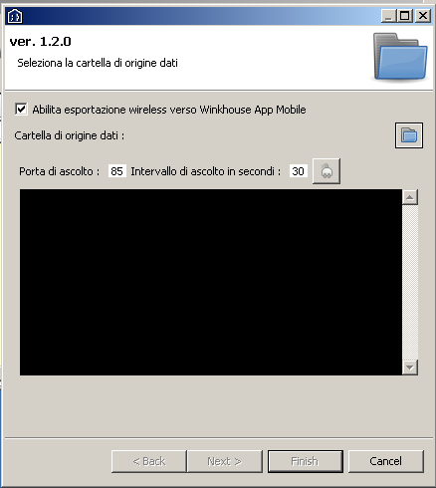
Se la casella “Abilita esportazione wireless verso Winkhouse App Mobile” è selezionata, significa che si sta per procedere con l'importazione dei dati presenti nella versione Android di Winkhouse verso la versione Desktop.
In questo caso dovrete prima selezionare la cartella dove salvare il file inviato dalla versione Android “Cartella di origine dati”.
Prima di avviare la ricezione del file tramite l'apposito tasto rappresentante una spina elettrica si possono impostare due parametri:
  - Porta di ascolto : E' il numero del canale in cui ci si aspetta di ricevere il file, deve coincidere con quello presente nell'app Winkhouse presente nel dispositivo Android.
  - Intervallo di ascolto in secondi : E' il tempo entro il quale ci si aspetta di ricevere il segnale di invio file proveniente dall'app Winkhouse presente nel dispositivo Android.
Avviata la ricezione, si prosegue con la stessa operazione nell'app Winkhouse presente nel dispositivo Android, a questo punto apparirà un messaggio che vi chiederà se accettare o meno la connsessione, premendo “si”, verrà avviato il trasferimento del file che verrà salvato nel percorso indicato in “Cartella di origine dati”.
I vari passi delle operazioni di scaricamento e salvataggio file verranno visualizzate nel pannello nero sottostante.
Quando viene avviata la ricezione tutti i tasti verranno bloccati o per Intervallo di ascolto in secondi o sino a quando non viene terminata la ricezione del file.
Se la casella “Abilita esportazione wireless verso Winkhouse App Mobile” non è selezionata, significa che si vuole procedere selezionando manualmente la cartella ottenuta tramite l'esportazione XML (Tutorial 16).

- Selezione dati da importare :
In questa schermata avviene la lettura dei file di esportazione e la selezione dei dati che si desidera importare.
Premendo l'icona raffigurante l'ingranaggio viene avviata la lettura, al termine della quale, appariranno i dati contenuti nei files.
Selezionate i dati che si vuole importare (premendo sull'icona con la spunta vengono selezionati/deselezionati tutti).

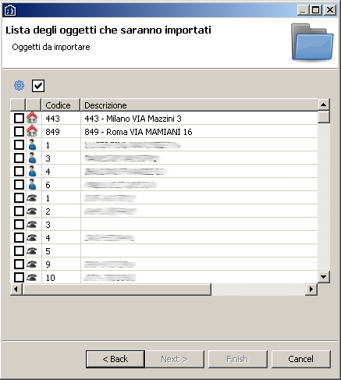
Il tasto “Next”, per accedere alla schermata successiva, viene abilitato alla selezione di almeno 1 elemento.

- Selezione dati da sovrascrivere:
Come nella schermata precedente, premendo l'icona raffigurante l'ingranaggio viene avviato il controllo dei dati.
Durante questa operazione viene controllato se tra i dati da importare esistono dati già presenti nell'installazione di winkhouse in cui vogliomo importare i dati.

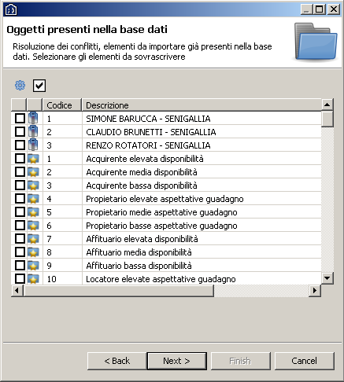

Finita l'elaborazione, vengono mostrati i dati che risultano già presenti nell'installazione di winkhouse.
I dati selezionati in questa schermata aggiorneranno i dati presenti nell'installazione di winkhouse, mentre i dati non selezionati verranno inseriti come nuovi.
Per proseguire alla schermata successiva non è necessaria alcuna selezione.

- Importazione dei dati :
Come nella schermata precedente, premendo l'icona raffigurante l'ingranaggio viene avviata la procedura di importazione dati.

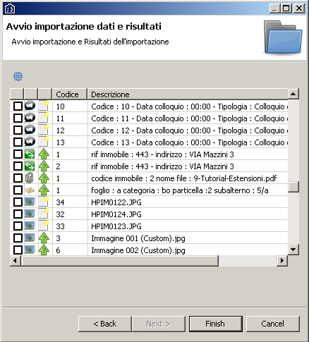

Le righe in cui è presente la freccia verde diretta verso l'alto, indicano, i dati che sono stati aggiornati, mentre quelli con l'icona raffigurante un quadrato bianco con una stella in altro a destra, indicano che sono stati inseriti come nuovi elementi.

